Reações químicas com proteínas em alimentos – 27.02.25
Fatores que desnaturam a proteína:
- Agitação pelo Calor;
- pH ácido (ex. ceviche é cozido pelo limão)
  - concentração de hidrogênio no meio do pH ácido, tendo uma instabilidade.
- Agitação mecânica.
Ligações hidrofóbicas acontecem em aminoácidos apolar.
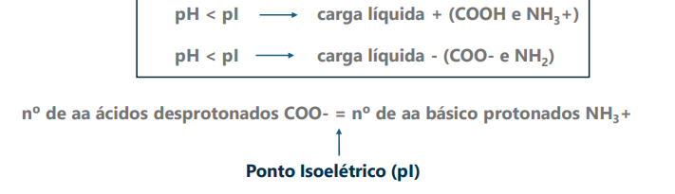
- (Pl) Mesmo número de resíduos de a.a que estão desprotonados = aos protonados
- Se estivar + desprotonado, vai ter uma carga negativa.
